**ALGORITMA STRUKTUR DATA**

**Praktikum – Searching**

**Lavina 2341760062**

**Praktikum 1: Searching / Pencarian Menggunakan Algoritma Sequential Search**

**Sequential Search Menggunakan Array**

Sorting.java

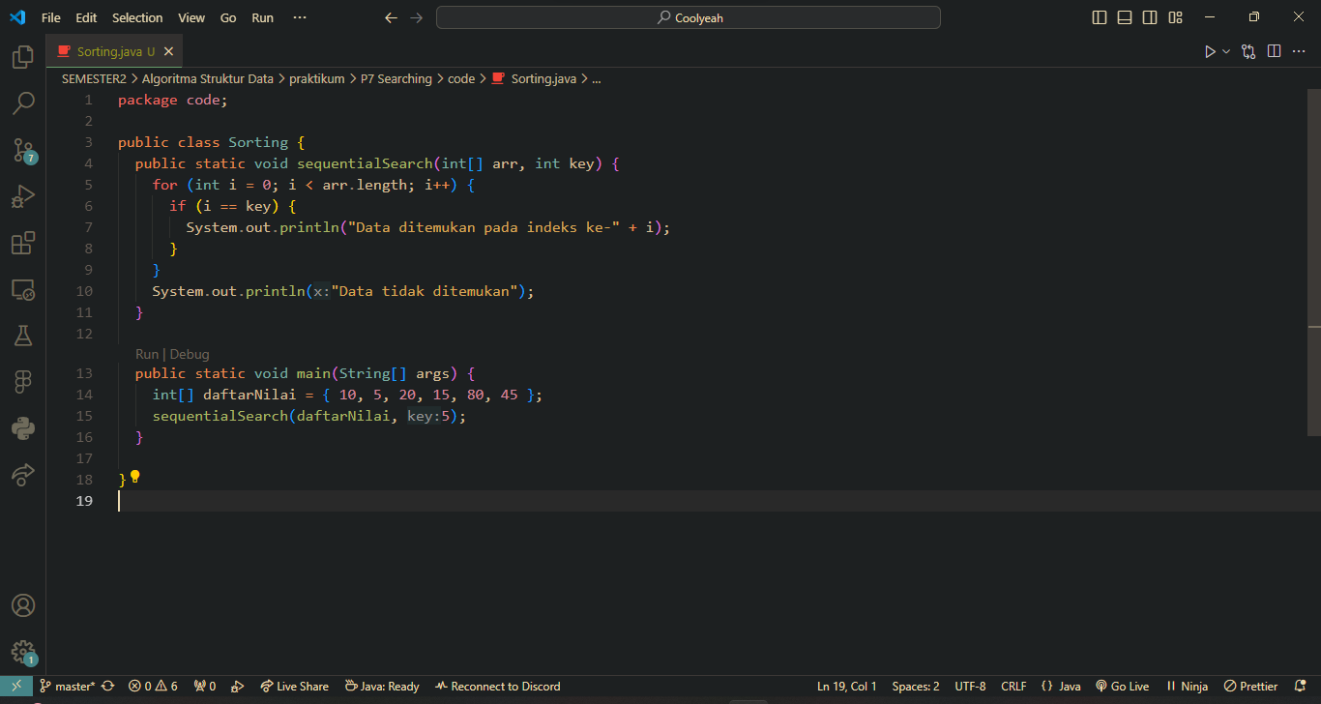

Output:

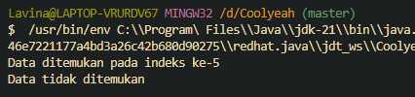

**Sequential Search Menggunakan Array of Object**

Mahasiswa.java

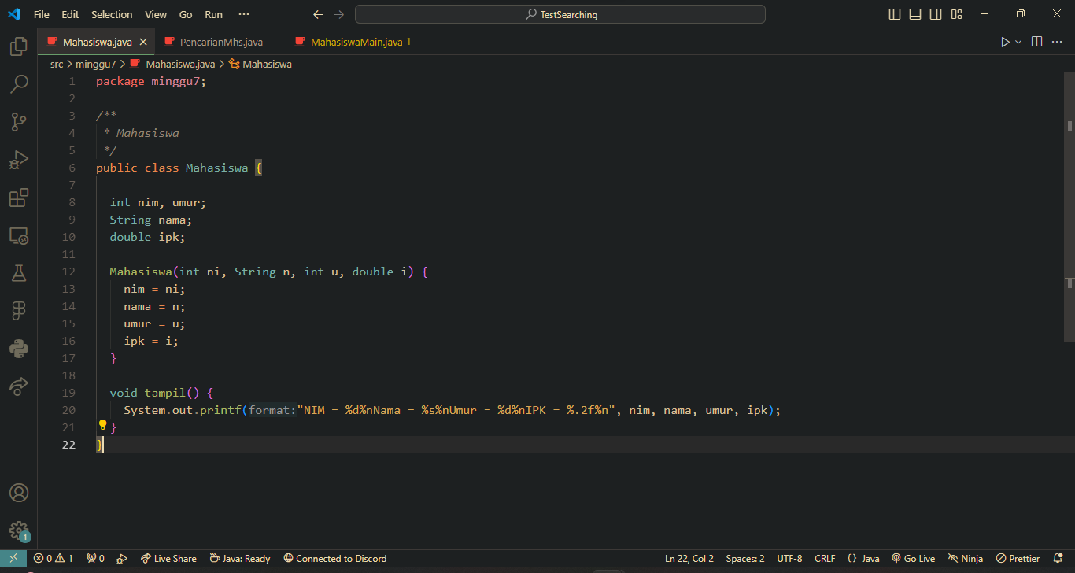

PencarianMhs.java

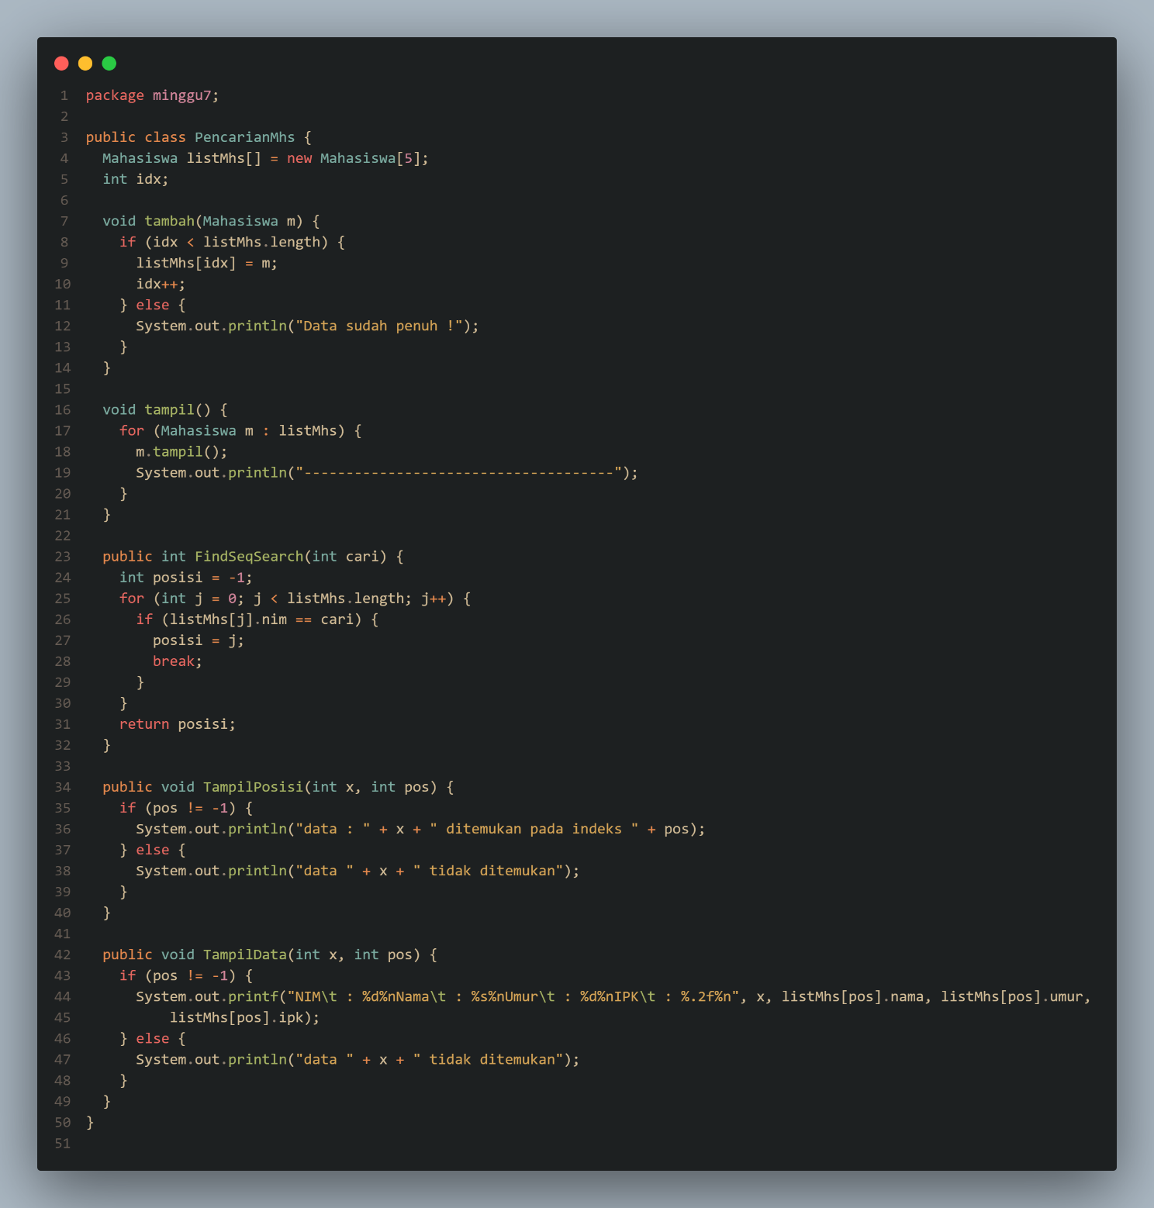



MahasiswaMain.java

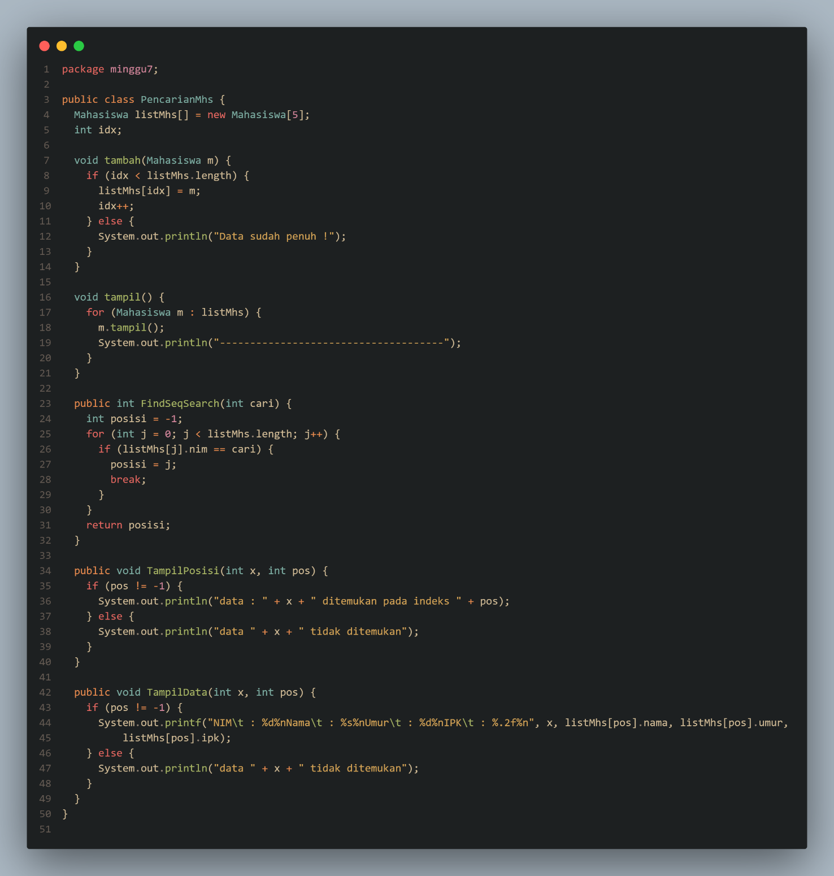

Output:

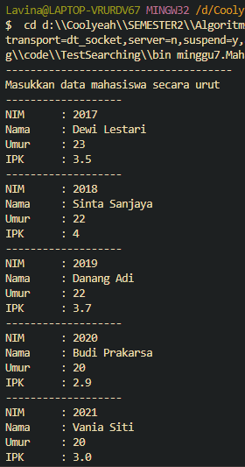

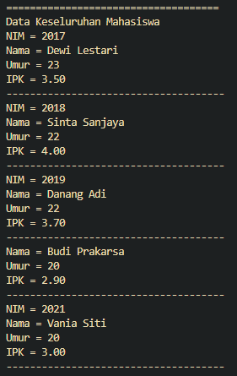

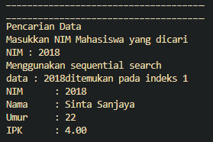

**Pertanyaan**

1. Lakukan perubahan array daftarNilai pada fungsi main().

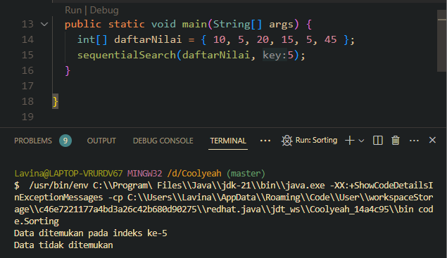

1. Jelaskan perbedaan metod TampilData dan Tampilposisi pada class PencarianMhs !

**Jawab :**  Method TampilData berfungsi untuk menampilkan detail dari data yang dicari sedangkan method TampilPosisi berfungsi untuk menampilkan indeks dimana data yang dicari ditemukan.

1. Jelaskan fungsi break pada kode program dibawah ini!

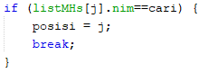

**Jawab :** Fungsinya adalah untuk mengakhiri iterasi ketika data yang dicari sudah ditemukan.

1. Jika Data Nim yang dimasukkan tidak terurut dari kecil ke besar. Apakah program masih dapat berjalan? Apakah hasil yang dikeluarkan benar? Mengapa demikian!

**Jawab :** Karena proses pencarian datanya dilakukan secara urut dari dari indeks yang pertama hingga yang terakhir, jika data sudah ditemukan maka iterasi akan berakhir, jika belum maka iterasi akan terus berlanjut, inilah kenapa algoritma sequential search tidak efektif untuk data yang besar, tetapi jika hanya untuk kumpulan data yang sederhana seperti 5 mahasiswa, algoritma ini sudah sesuai untuk digunakan.

**Percobaan 2: Searching / Pencarian Menggunakan Binary Search**

Binary Search menggunakan Array

Sorting.java

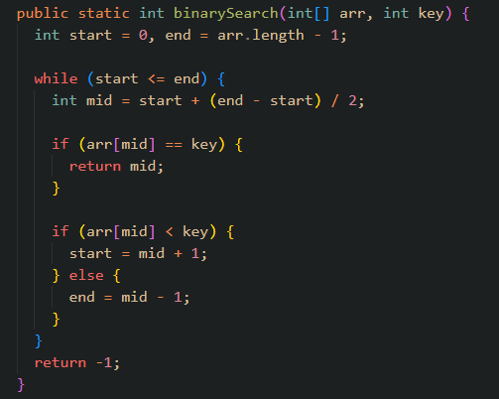

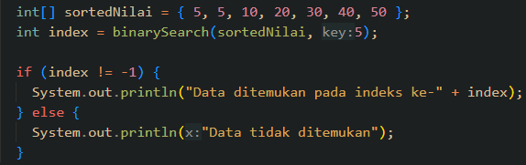

Output :

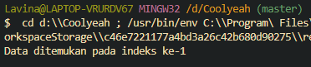

PencarianMhs.java

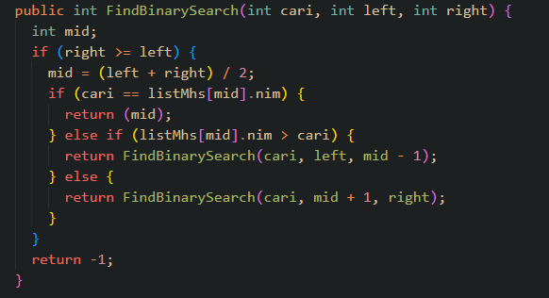

MahasiswaMain.java

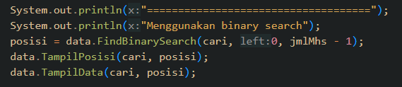

Output :





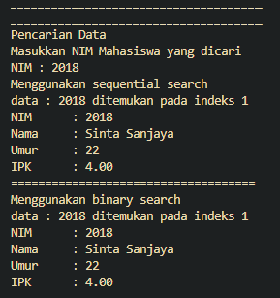

**Pertanyaan**

1. Tunjukkan pada kode program yang mana proses divide dijalankan!

**Jawab :**

1. Tunjukkan pada kode program yang mana proses conquer dijalankan!

**Jawab :**

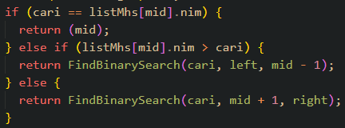

1. Jika data Nim yang dimasukkan tidak urut. Apakah program masih dapat berjalan? Mengapa demikian!

**Jawab :** Tidak bisa, karena binary search mengandalkan pembagian array menjadi dua bagian secara berulang untuk mempersempit ruang pencarian. Pada data yang tidak urut, pembagian ini tidak akan menghasilkan subarray yang berisi elemen yang lebih kecil atau lebih besar, sehingga algoritma akan gagal menemukan elemen yang dicari.

1. Jika Nim yang dimasukkan dari NIM terbesar ke terkecil (missal : 20215, 20214, 20212, 20211, 20210) dan elemen yang dicari adalah 20210. Bagaimana hasil dari binary search? Apakah sesuai? Jika tidak sesuai maka ubahlah kode program binary seach agar hasilnya sesuai !

**Jawab :** Hasilnya tidak sesuai karena kode yang sebelumnya untuk mencari data yang ascending, berikut perbaikan untuk mencari data yang descending :

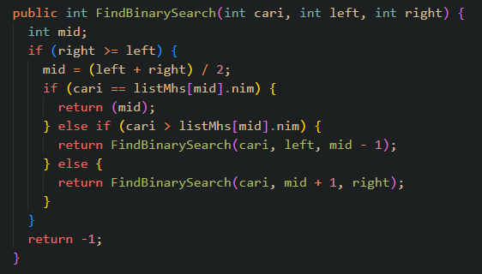

1. Modifikasilah program diatas yang mana jumlah mahasiswa yang di inputkan sesuai dengan masukan dari keyboard.

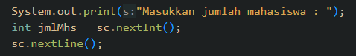

Percobaan 3: Pengayaan Divide and Conquer

SortMain.java

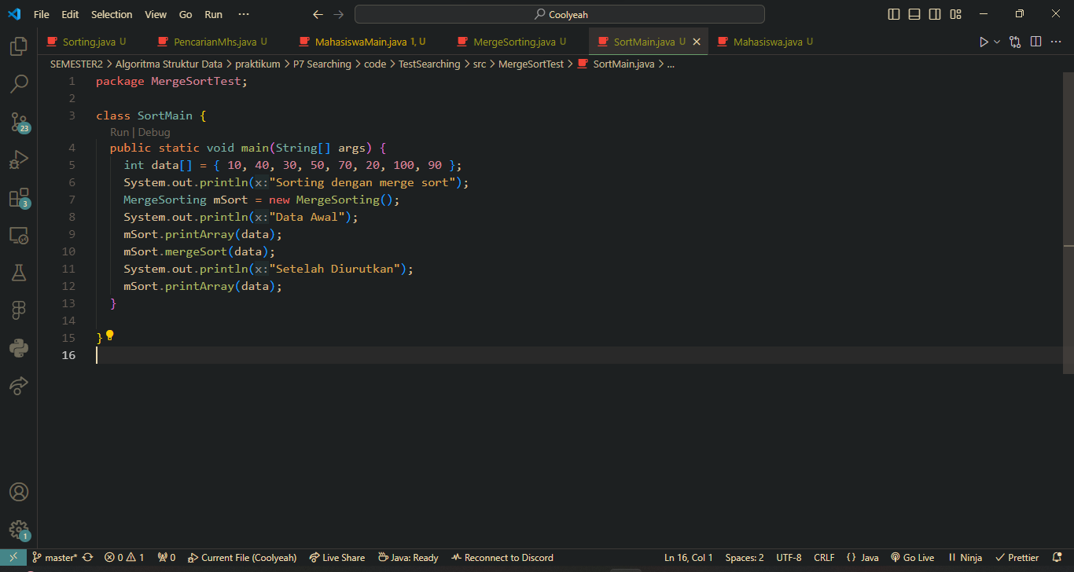

MergeSorting.java

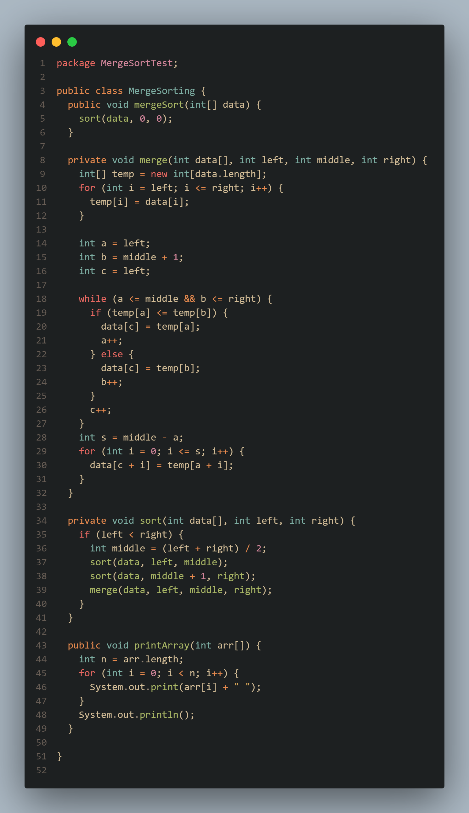



Output :

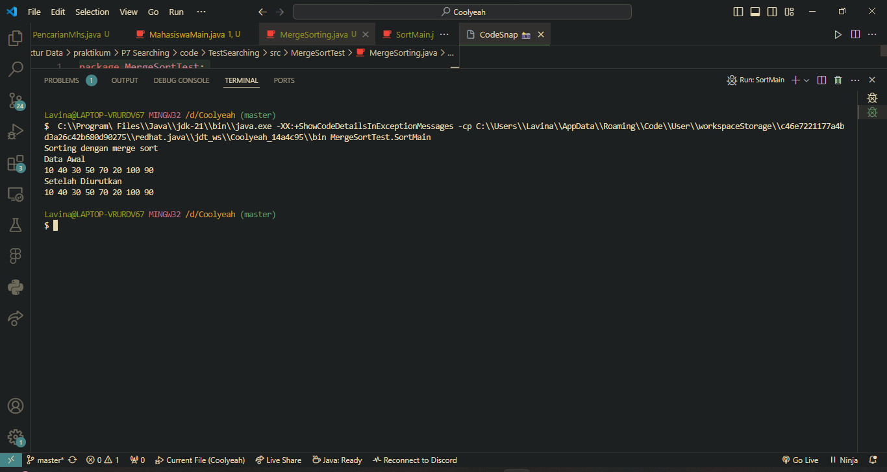

**Latihan Praktikum**

Modifikasi percobaan searching diatas yang menggunakan Searching array of object dengan ketentuan berikut ini :

* Pencarian dilakukan berdasarkan Nama Mahasiswa (gunakan Algoritma binary Search)
* Buat aturan untuk mendeteksi hasil pencarian lebih dari 1 hasil dalam bentuk kalimat peringatan!

MahasiswaMain.java

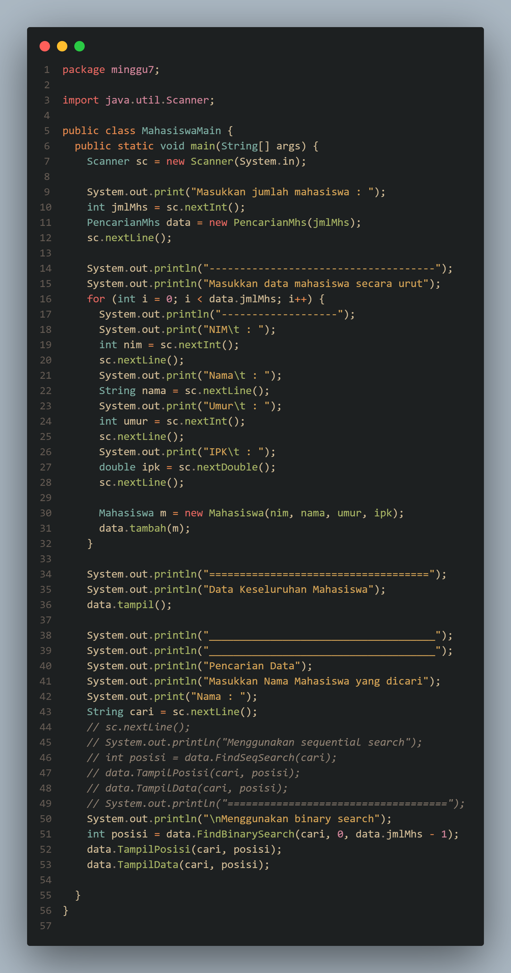



PencarianMhs.java

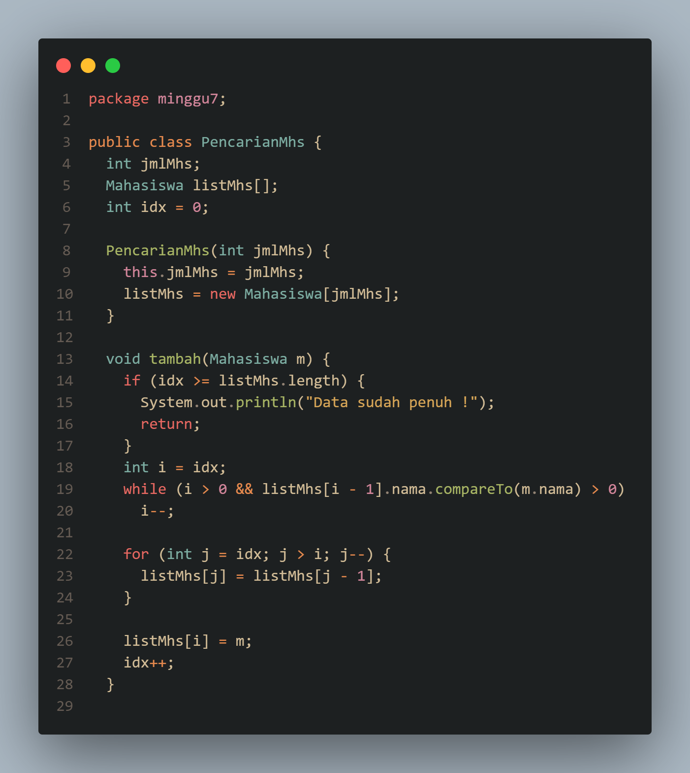

Method FindBinarySearch

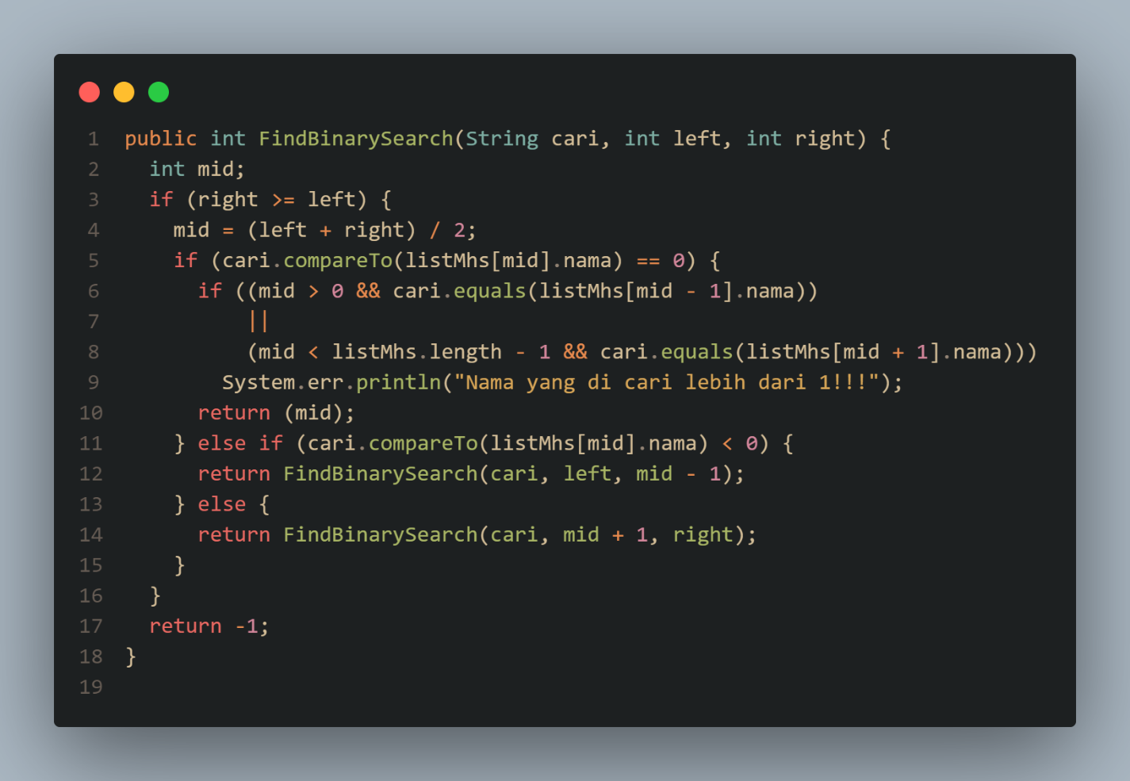

Output :

